Buchvorstellung

Berufsorientierte Alphabetisierung Arbeitsloser
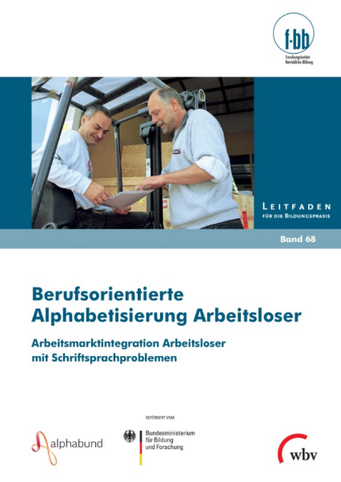
Lesen und schreiben zu können, bildet heute die Grundlage für berufliche, soziale und gesellschaftliche Teilhabe. Der Leitfaden für die Bildungspraxis möchte zu der zielgruppengerechten Förderung arbeitsloser funktionaler Analphabeten/innen beitragen. Zusätzlich erläutert die Publikation den AlphaBERUF-Modellansatz. Ergänzend befinden sich in dem dazugehörigen freien Downloadbereich Begleitmaterialien. Die Publikation richtet sich an Arbeitsmarkt- und Bildungsakteure.
Die Autorin Dominique Dauser ist Diplom-Psychologin und arbeitet für das Forschungsinstitut Betriebliche Bildung (f-bb). Ihr Arbeitsschwerpunkt liegt in der (Nach)Qualifizierung An- und Ungelernter.
Der Leitfaden gibt zunächst einen Überblick über Auswirkungen des funktionalen Analphabetismus auf Unternehmen/Wirtschaft wie auch auf die einzelnen Analphabeten. Anschließend gibt er praktische Hinweise, beispielsweise wie man in einer Beratungssituation mit einfachen Mitteln feststellen kann, ob jemand unzureichende Schreibkompetenzen besitzt? Wird das Fehlen der Lese- und Schreibkompetenz bemerkt, stehen viele Beratende, Personalverantwortliche und/oder auch Bildungspraktiker/innen vor der nächsten Herausforderung: die betreffende Person daraufhin anzusprechen. Den Zugang zu der Zielgruppe aufzubauen, ist ein sehr sensibles Thema. Die Autorin erläutert hierzu die Barrieren, die es zu überwinden gilt, wie auch die unterschiedlichen Rollen und Aufgaben von Beratenden und Bildungsanbietern sowie ihr Zusammenspiel.
Eine weitere Aufgabe für die Beratungs- und Bildungspraxis ist die Information geeigneter Bildungsangebote für die betroffene Person. Hierzu zählt auch das Wissen über Weiterbildungskosten, Fördermöglichkeiten sowie Zugänge zum Bildungsangebot. Der Leitfaden (S. 29) stellt hierzu die Kompetenzbereiche mit einer möglichen Aufgabenverteilung vor.
Im zweiten Teil zeigt die Autorin, wie zielgruppengerechte Kursangebote bereitgestellt werden können. Hierbei fokussiert sie neben der Heterogenität der Zielgruppe insbesondere berufsorientierte Alphabetisierungsangebote, wie den AlphaBERUF-Modellansatz. Ziel der Maßnahmen ist die Alphabetisierung der Betroffenen sowie die erfolgreiche Integration in den Arbeitsmarkt.

Fazit
Der Leitfaden gibt einen umfassenden Einblick von Handlungsmöglichkeiten in Beratungs- und Arbeitszusammenhängen. Die passenden Arbeitsmaterialien im Downloadbereich, wie beispielsweise der Moderationsplan, unterstützen Beratende wie Lehrende in der Umsetzung.

Verlagsinformationen
Dauser, D., Goth, G. & Severing, E. (Hrsg.) (2016). Berufsorientierte Alphabetisierung Arbeitsloser – Arbeitsmarktintegration Arbeitsloser mit Schriftsprachproblemen. Leitfaden für die Bildungspraxis Band 68. Bielefeld: wbv media. ISBN 978-3-7639-5668-5 (Print), ISBN 978-3-7639-5669-2 (E-Book)

Der Downloadbereich bietet unter anderem Begleitmaterialien zu folgenden Themen:
- zur Durchführung von Schulungen und Informationsveranstaltungen,
- zielgruppengerechte Kursangebote bereitstellen sowie
- Hinweise zur Durchführung einer Mentoringschulung.

CC BY SA by Susanne Witt für wb-web

